1. 完成课本23的函数，并截图
2. ：

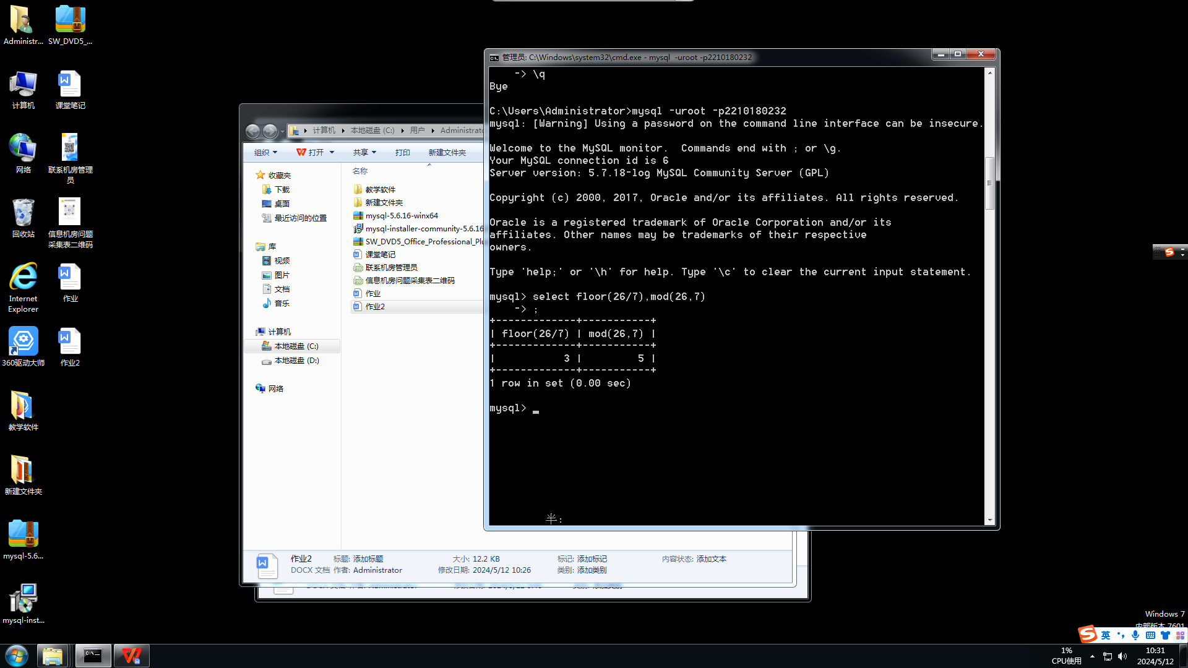

1. ：

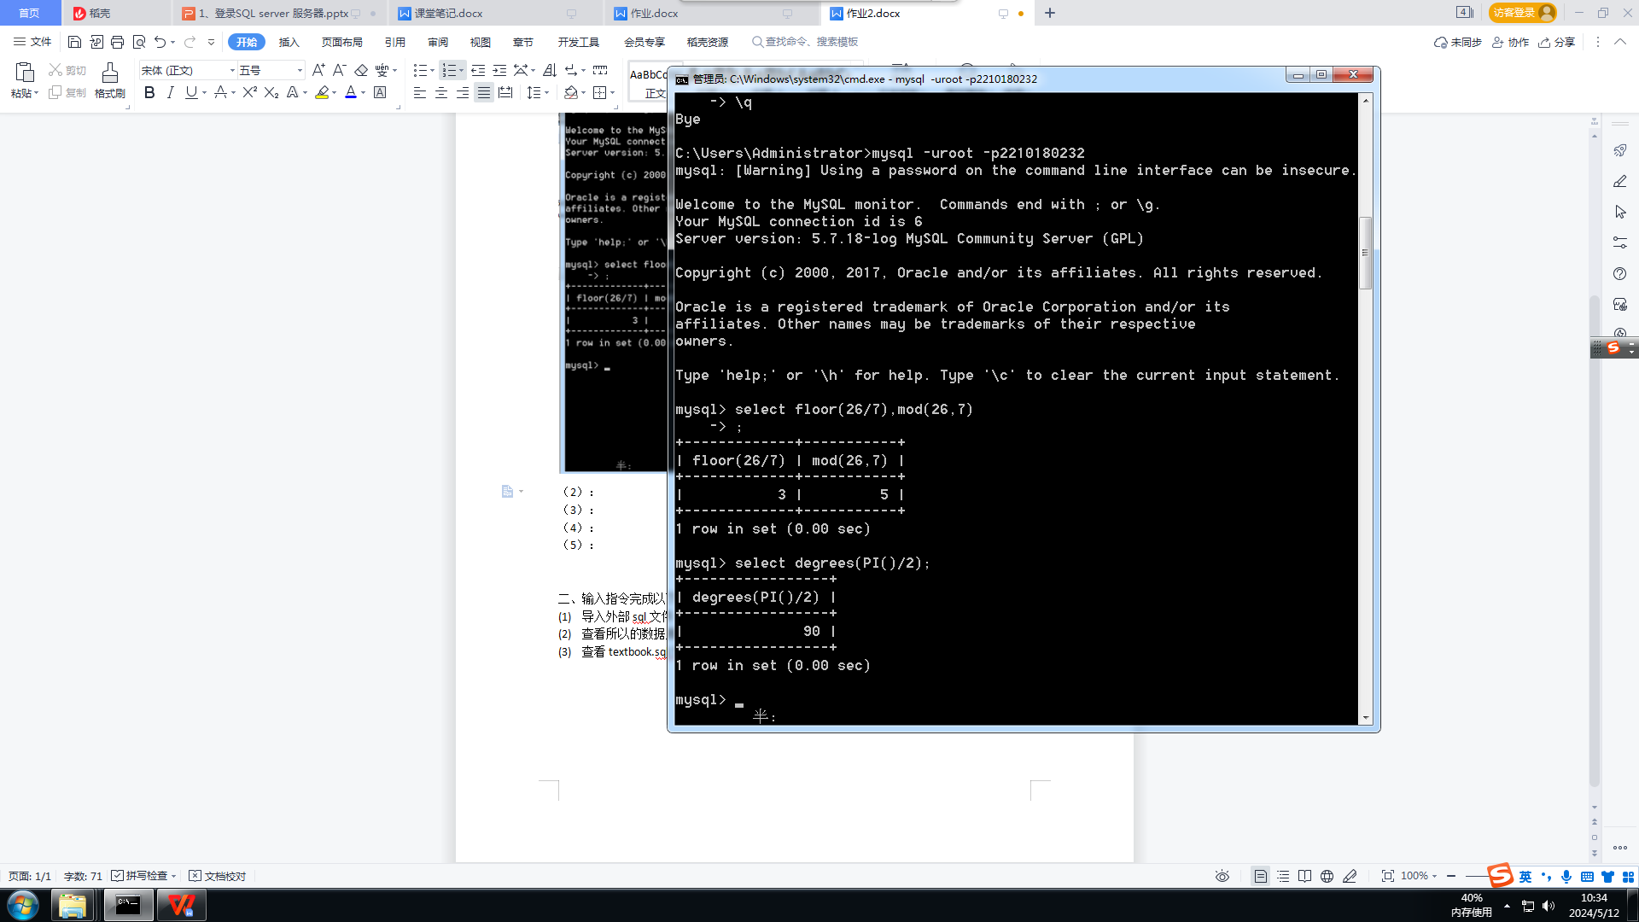

1. ：

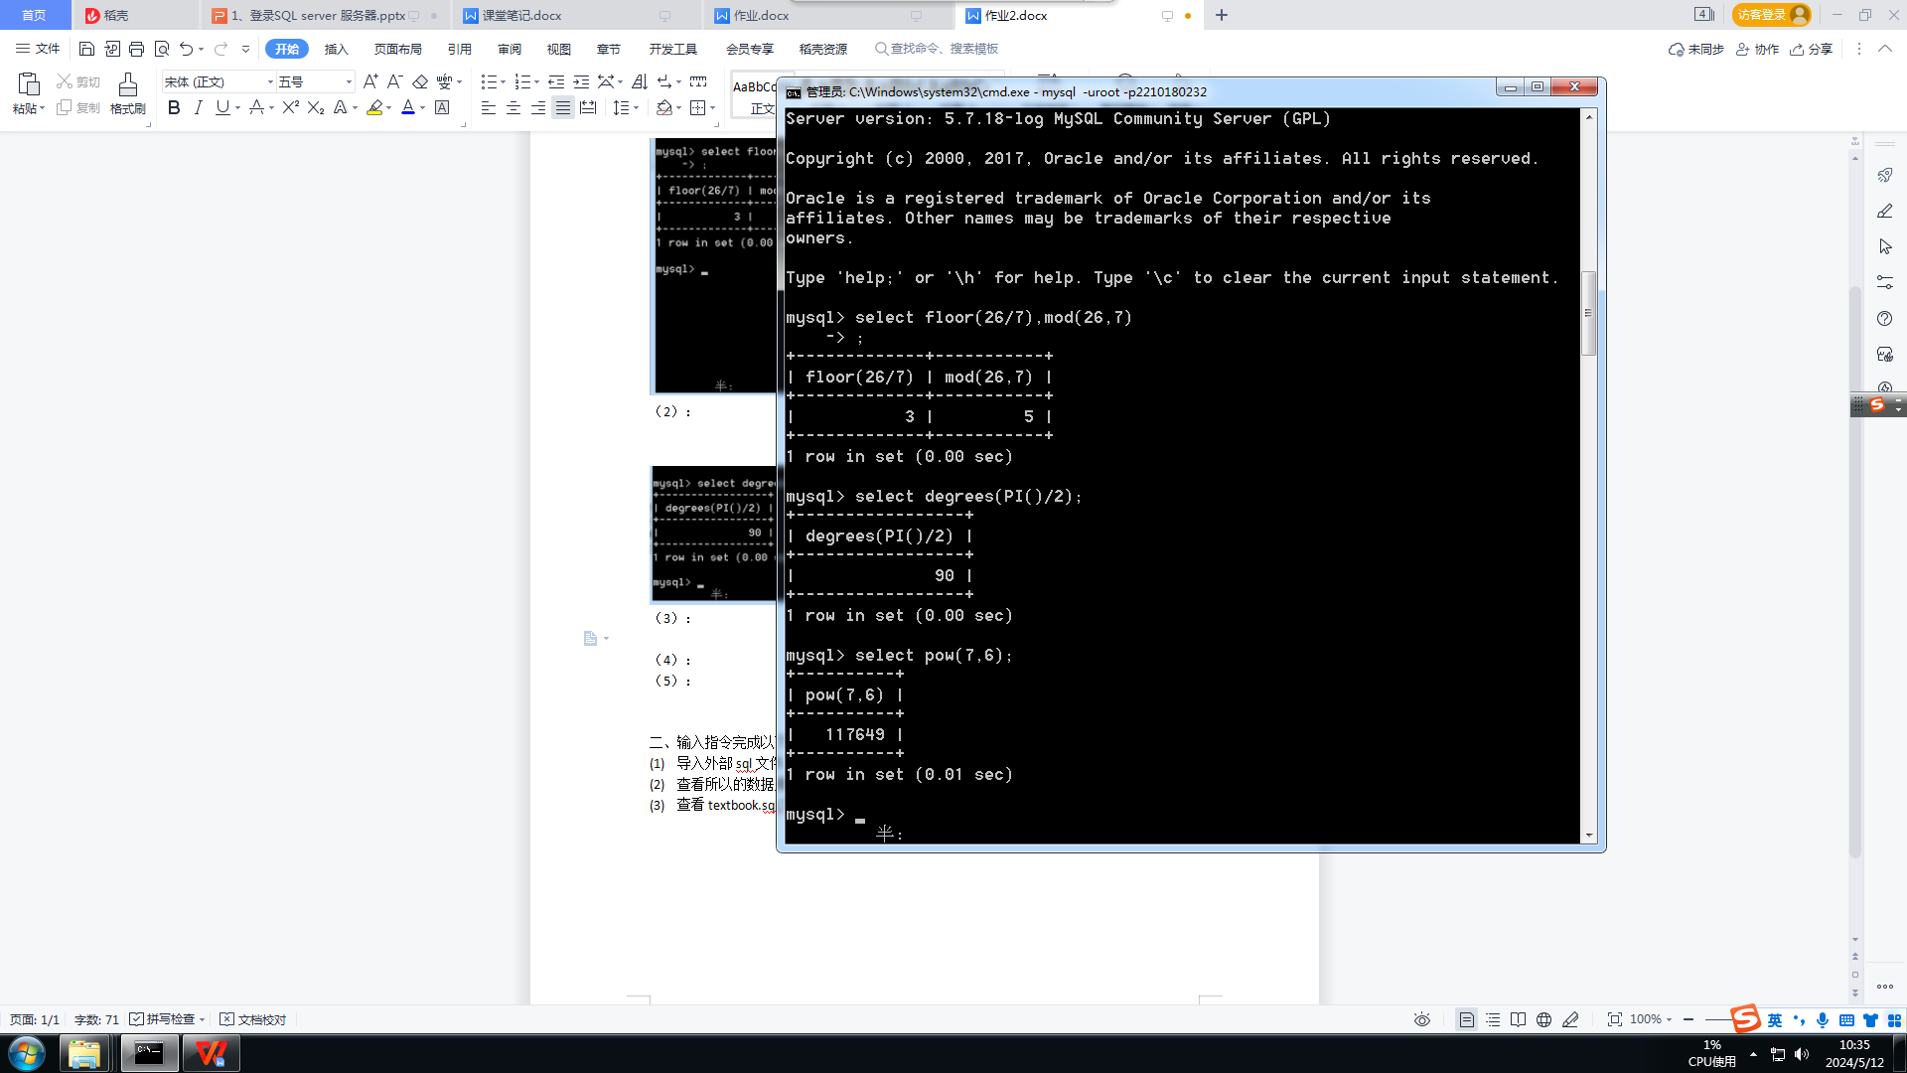

1. ：

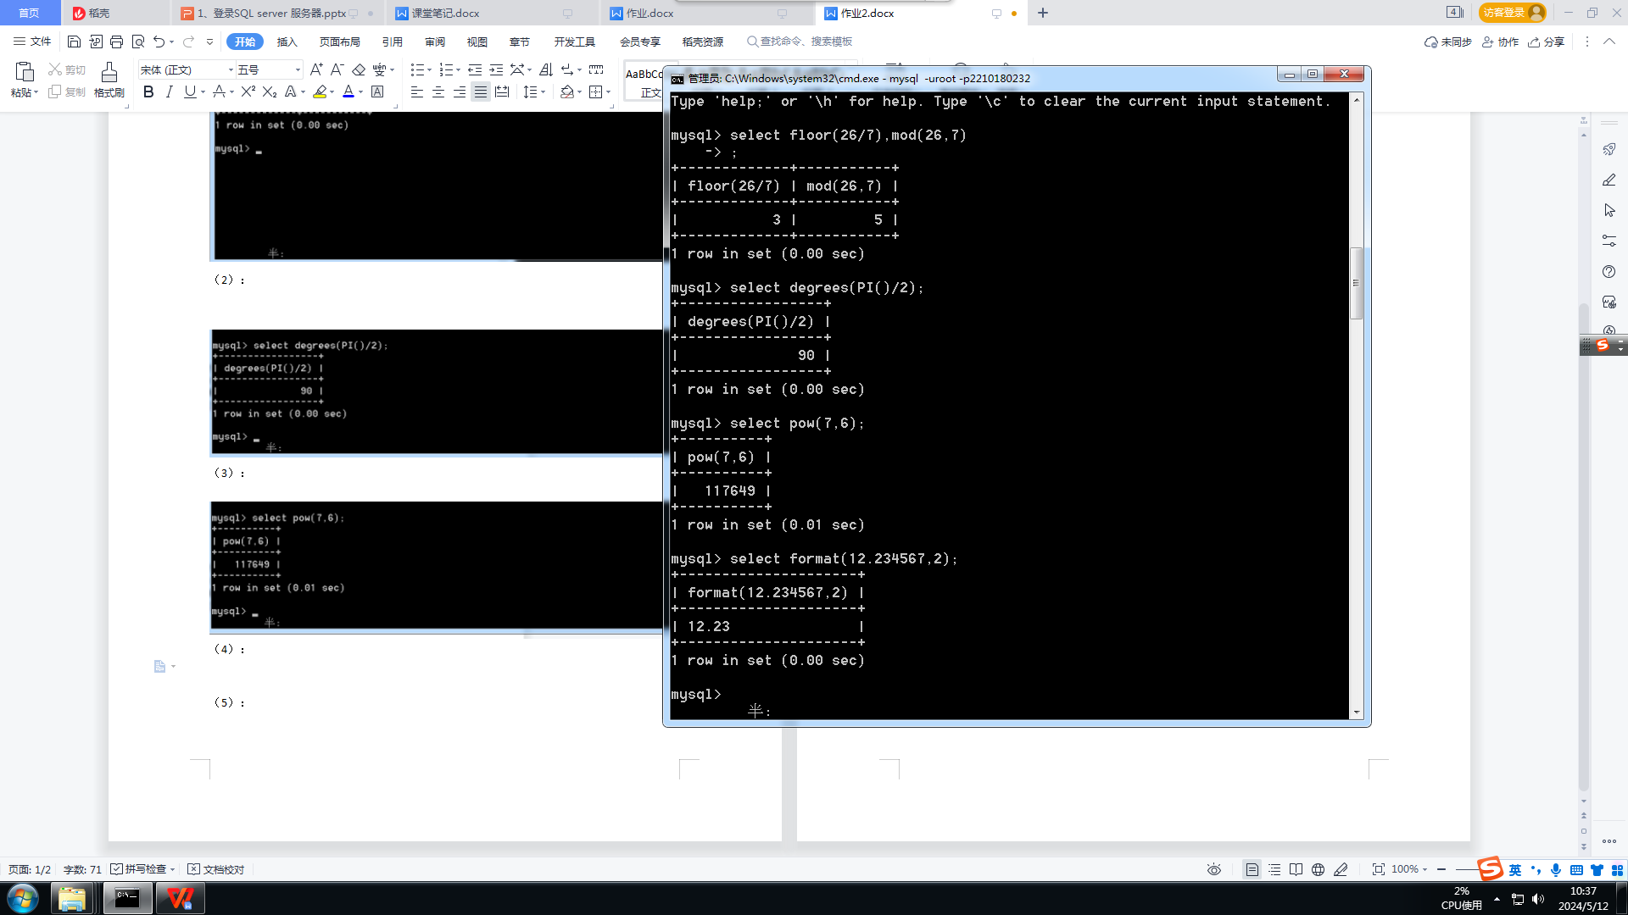

二、输入指令完成以下内容：

1. 导入外部sql文件 （textbook.sql） source + 文件的路径

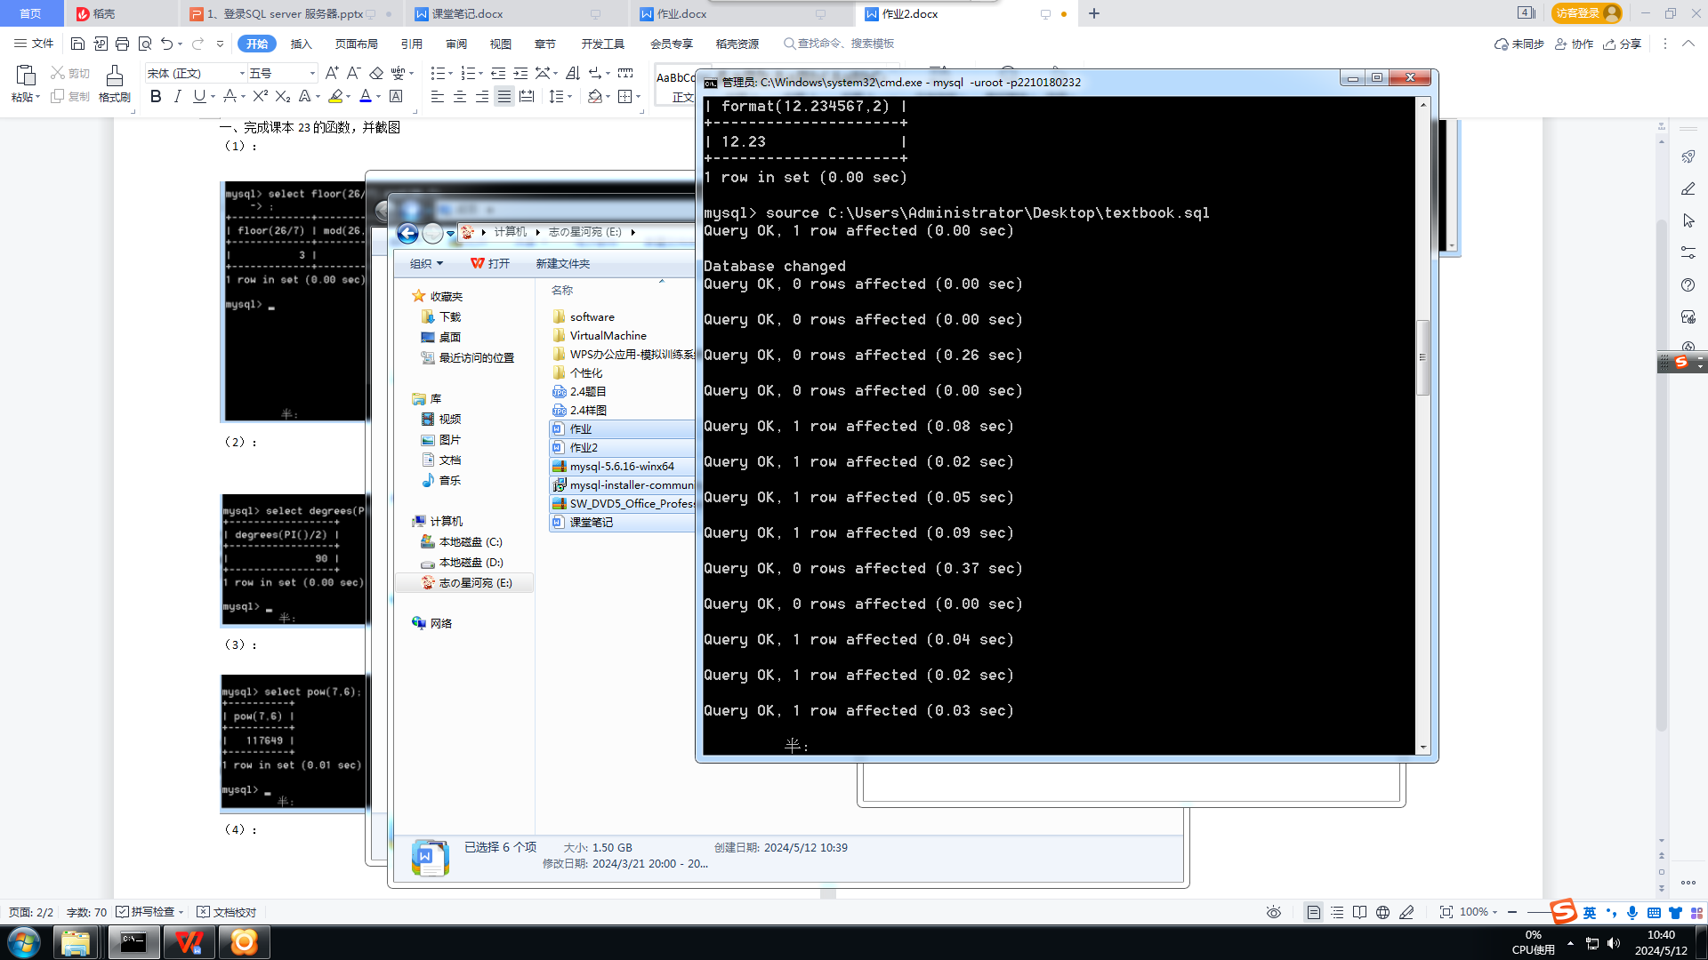

1. 查看所有的数据库文件 show databases

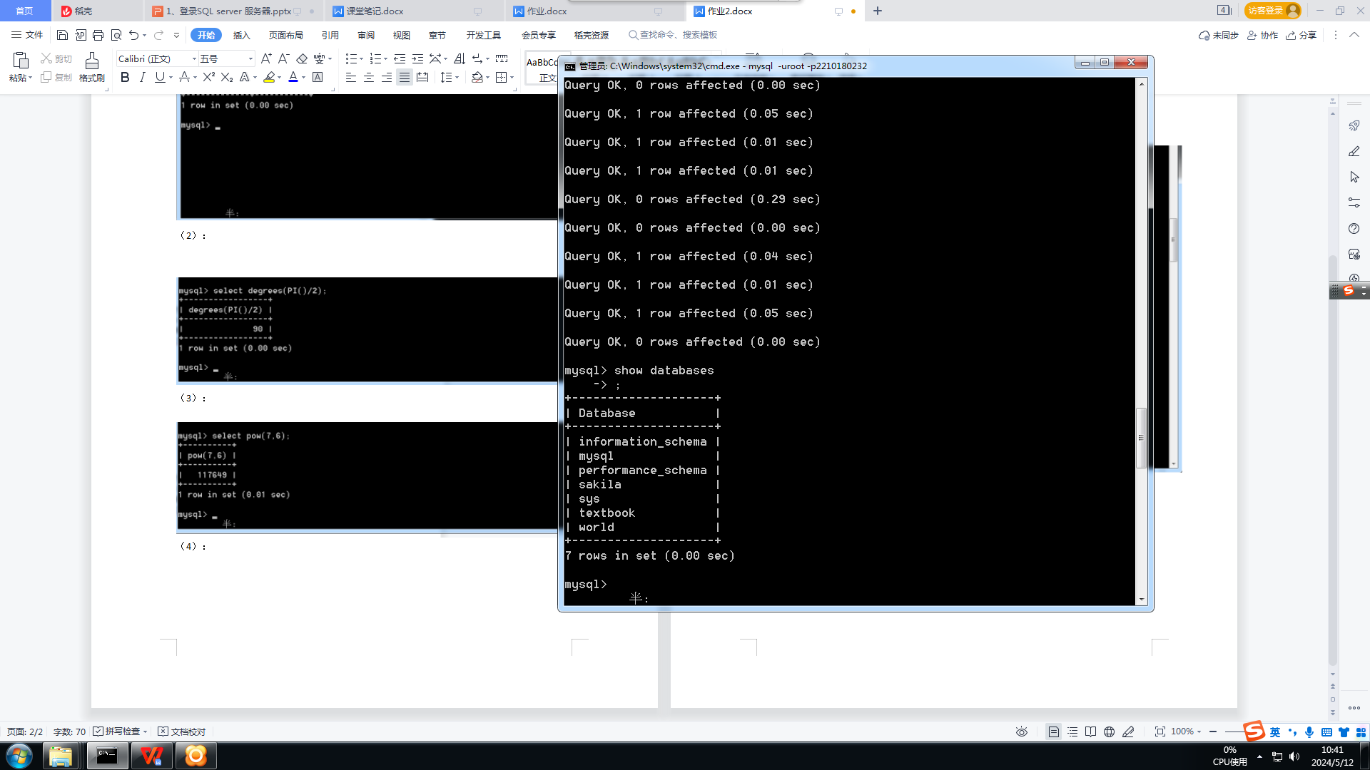

1. 查看textbook.sql文件里所有的表 show tables

